**﴿ الاختبار الأول في مادة العلوم الفيزيائية والتكنولوجيا ﴾**

**المدة: ســاعة و نصف**

التمرين الأول

احضر والد سعيد كهربائيا إلى البيت لمعاينة بعض المشاكل التي تصادف عائلته خلال استعمالاتهم اليومية للأجهزة الكهربائية , و عند حضوره احضر معه حقيبة أدوات تحمل الأدوات الموضحة في الوثيقة ( 1 ) :

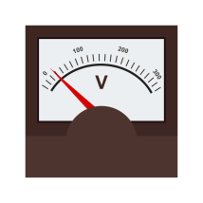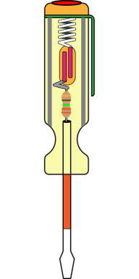1/- حدد دور العناصر ( 1 , 2 , 5 ) من الوثيقة ( 1 ) ؟

C:\Users\cmib_info\Desktop\58c5801409e8bc1b42c7793d.png2/- عاين الكهربائي المشاكل ثم قام بإصلاحها . فسر قيامه بما يلي :

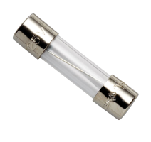 - استبدال العنصر ( 3 ) في غرفة سعيد بالعنصر ( 4 ) من الوثيقة .

C:\Users\cmib_info\Desktop\number-digit-2-png-transparent-images-transparent-backgrounds-Number-2-PNG-images-free-download_PNG14949.pngC:\Users\cmib_info\Desktop\5a35261085a994.1989913615134325925475.png - تغيير الأسلاك الكهربائية بأخرى ذات ألوان نظامية .  
 - رفع قيمة التيار الكهربائي من القاطع الآلي .

- تركيب العنصر ( 2 ) الناقص في احد أسلاك الطور .

الوثيقة (1 ) (1)

3/- اعد رسم المخطط التالي مع إضافة التعديلات السابقة :

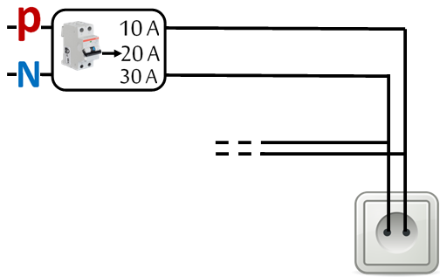

التمرين الثاني

أثناء مرور عمر و صديقه كريم بجانب ورشة أشغال في حيهم , لاحظ وجود مولد كهربائي يستعمله العمال لتشغيل الأجهزة الكهربائية المختلفة , تساءل عمر عن نوع البطاريات اللازمة لتشغيل محرك المولد ليخبره كريم أن مخطئ في كلامه و أن المولد يحتوي على منوب يعتمد في عمله على ظاهرة التحريض الكهرومغناطيسي .

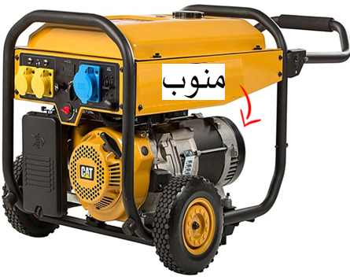1/- ما المقصود بظاهرة التحريض الكهرومغناطيسي ؟

2/- قارن بين توتري البطارية و المنوب في ثلاثة خصائص ؟

f = 50 Hz , Ueff = 220 V 3/- سجل على ملصقة الجهاز الدلالات التالية :

- احسب التوتر الاعظمي و الدور ؟

الوضعية الإدماجية

/- أثناء إجراء بعض التجارب الخاصة بالكهرباء الساكنة , دلك احد التلاميذ قضيبا زجاجيا بقطعة صوف فاكتسب I شحنة كهربائية ثم حقق التجربة الموضحة في الوثيقة (1) :

الوثيقة (1 ) (1)

1/- ما هي شحنة القضيب الزجاجي ؟ و كيف تم اكتساب هذه الشحنة ؟

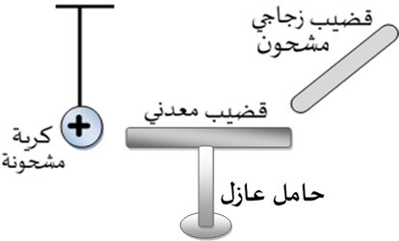 2/- عند تقريب القضيب الزجاجي المشحون من احد أطراف

قضيب معدني تنفر الكرية عن الطرف الآخر للقضيب المعدني .

- فسر سبب التنافر مدعما إجابتك برسم

للوثيقة ( 1 ) مبينا عليها الشحن الكهربائية ؟

/- استعملنا تركيبا أخرا مجاورا للتركيب في الوثيقة ( 1 ) حيث قمنا بتكرير التجربة , و عند تنافر الكرية تلامس II

قضيبا معدنيا أخرا ( 2 ) كما توضحه الوثيقة ( 2 ) :

1/- فسر ماذا يحدث في هذه الحالة ؟

2/- ماذا يحدث في الحالات التالية :

- استبدال الحامل المعدني ( 2 ) بحامل بلاستيكي ؟

- استبدال القضيب المعدني ( 2 ) بحامل من مادة الايبونيت ؟

الوثيقة (2 ) (1)

